**Анализ оптимального определения** **планируемого функционального объёма остатка печени с помощью однофотонной эмиссионной компьютерной томографии перед обширными резекциями**

***Давыдов А.Б.1, 2, *, Лыкова Е.Н.1, 2, Горлачёв Г.Е.2, Черняев А.П.1***

*\*Студент*

*1Федеральное государственное бюджетное образовательное учреждение высшего образования "Московский государственный университет имени М.В. Ломоносова", Физический факультет, Москва, Россия*

*2ГБУЗ "Московский Клинический Научный Центр имени А. С. Логинова ДЗМ"*

*E-mail:* [*davydovab@my.msu.ru*](mailto:davydovab@my.msu.ru)

Задача определения функционального объёма печени является важной частью предоперационной подготовки пациентов. Проведение обширных резекций показано только пациентам с достаточным объёмом планируемого остатка печени, в этом случае вероятность возникновения тяжёлой пострезекционной печеночно-клеточной недостаточности с последующим смертельным исходом низка [1]. Хотя, такие методы медицинской визуализации как компьютерная томография и магнитно-резонансная томография позволяют оценить объем сегментов печени, они предоставляют только косвенную информацию о качестве паренхимы печени и её фактической функциональной способности. Эффективным методом определения функционирующего объёма печени является однофотонная эмиссионная компьютерная томография (ОФЭКТ), позволяющая создать томографическое изображение распределения радиофармпрепарата (РФП) в области интереса [2, 3]. РФП технефит 99m-Tc после внутривенного введения связывается со специфическим белком крови – опсонином и интенсивно фагоцитируется клетками Купфера, располагающимися во внутреннем пространстве синусоид печени, что позволяет визуализировать печень и количественно оценить состояние её паренхимы [4].

Целью данной работы является разработка метода оптимального определения планируемого функционального объёма остатка печени с помощью однофотонной эмиссионной компьютерной томографии перед обширными резекциями. Обычно в клинических условиях исследование выполняется следующим образом: в течении первых 15 минут сразу после болюсного введения технефита 99m-Tc записывается сцинтиграмма в передней проекции с частотой 1 кадр в минуту, полученная серия носит название Dynamic. Серия позволяет судить о кинетике накопления РФП в печени. После выхода накопления РФП в печени на плато в течении 20 минут выполняется ОФЭКТ томограмма, результатом которой является серия Volumetrix.

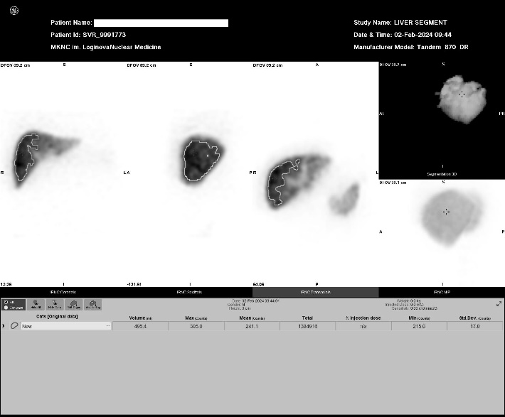

Рис. 1. Определение планируемого функционального объёма остатка печени с помощью ОФЭКТ по серии Volumetrix

Используемый в настоящее время алгоритм обработки заключается в следующем: на 3D томограмме выбирается воксель, накопление радиофармпрапарата в котором примерно x = 0,8 от максимального накопления в печени $N_{max}$. Скорость счёта в выбранной точке умножается на стандартную отсечку 0,6 и с помощью программного обеспечения для обработки изображений Xeleris строится поверхность, охватывающая объём, накопление технефита 99m-Tc в котором не меньше, чем $N_{max}$*x*0,6. Этот объём и принимается за объём здоровой части печени. Рисунок 1 иллюстрирует процесс определения планируемого функционального объёма остатка печени с помощью ОФЭКТ.

Актуальность исследования заключается в том, что используемый в настоящее время подход имеет существенные недостатки. Вследствие привязки к уровняю максимального накопления подход чувствителен к шумам. Точка x определяется врачами на глаз, следствием чего является отсутствие чёткого алгоритма определения планируемого функционального объёма. Это приводит к тому, что полученные результаты отличаются друг от друга и разнятся от врача к врачу.

Результатом исследования является разработка алгоритма, который анализирует гистограммы распределения РФП в печени и на основе метода Otsu по серии Volumetrix автоматически определяет планируемый функциональный объём остатка печени. Алгоритм позволяет задать единый стандарт для его определения и ускорить анализ. Разработанное приложение автосегментирует всю печень, сердце и селезёнку по сериям Dynamic и Volumetrix. Алгоритм будет апробирован на исследованиях пациентов МКНЦ им. Логинова. В ходе дальнейшей работы над темой планируется реализовать автоматические построение кривых «активность-время» и вычисление коэффициентов ретенции печени и сердца по серии Dynamic. В перспективе будут построены клинические модели и повышена точность анализа данных.

**Список литературы:**

1. Wilmar de G., Krijn P. van L., Thomas M. van G., Roelof J.B. 99m-Tc-mebrofenin hepatobiliary scintigraphy with SPECT for the assessment of hepatic function and liver functional volume before partial hepatectomy // J Nucl Med 2010; 51: 229–236.

2. Fadi R., Pim B.O., Roelof J.B., Thomas M. van G. Current Modalities for the Assessment of Future Remnant Liver Function // Visc Med 2017; 33: 442–448.

3. Черняев А.П., Лыкова Е.Н., Борщеговская П.Ю. Радиационная медицинская физика. М., 2023.

4. Бондарь Л.В., Васина Е.А., Алиханов Р.Б., Ефанов М.Г., Цвиркун В.В., Ким П.П. Способ прогнозирования развития тяжелой постоперационной печёночно-клеточной недостаточности при планировании обширных резекций. М., 2023.